# **Домашняя работа для Семинара №2**

<https://gb.ru/lessons/367296/homework>

# **Решение задачи 1**

1. Используя команду cat, создать два файла с данными, а затем объединить их.
2. Просмотреть содержимое созданного файла.

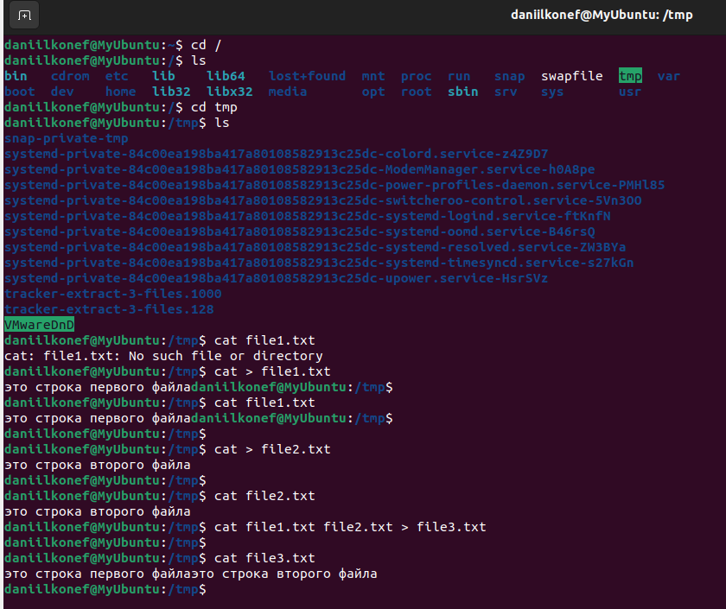

Готово

1. Переименовать файл, дав ему новое имя:

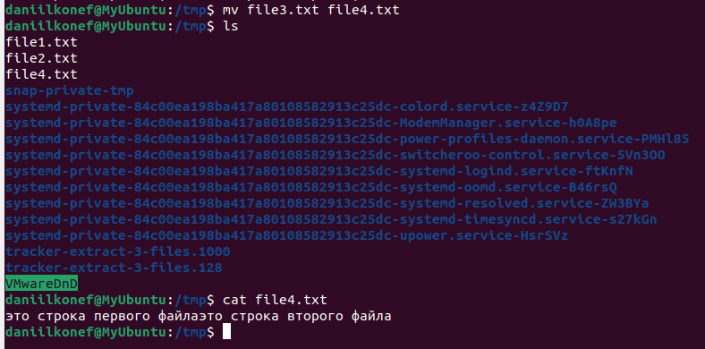

Готово

# **Решение задачи2**

1. Создать несколько файлов. (были созданы ранее уже) Готово
2. Создать директорию, переместить файл туда.

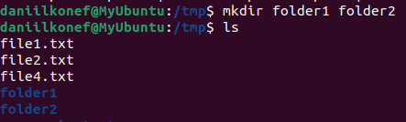

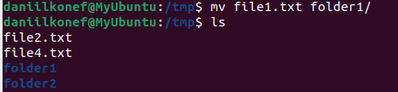



Готово

1. Удалить все созданные в этом и предыдущем задании директории и файлы.

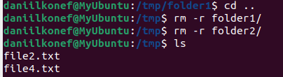

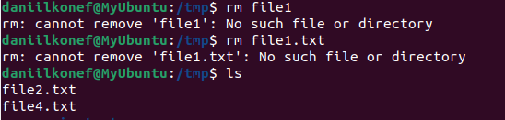



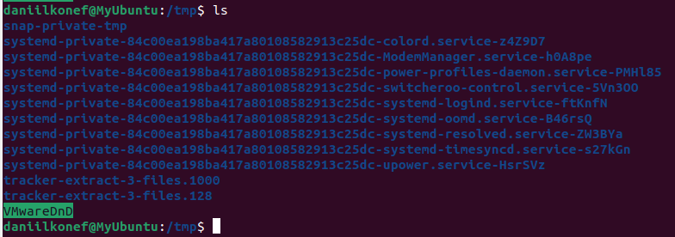

Готово

# Решение Задачи3

1. Создать файл file1 и наполнить его произвольным содержимым.

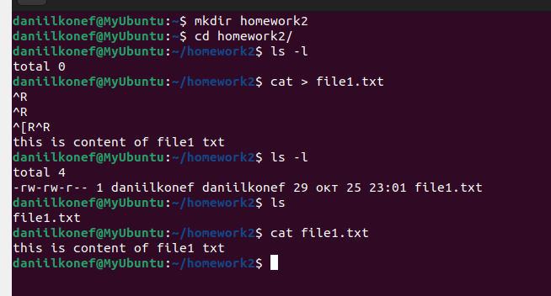

готово

1. Скопировать его в file2.

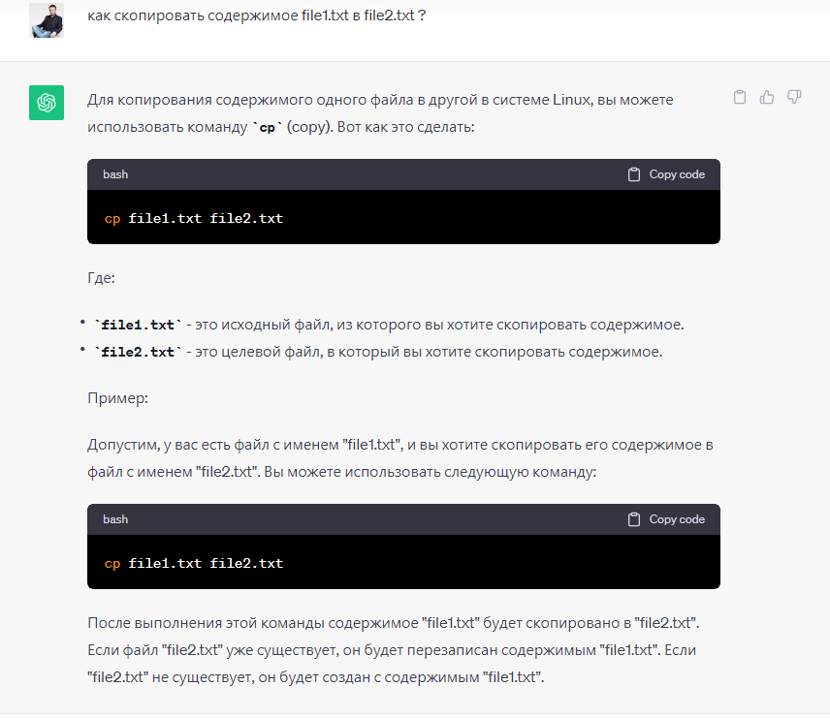

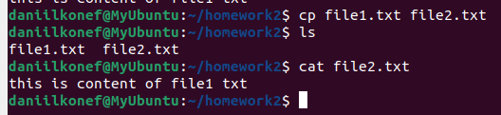

Готово

1. Создать символическую ссылку file3 на file1.

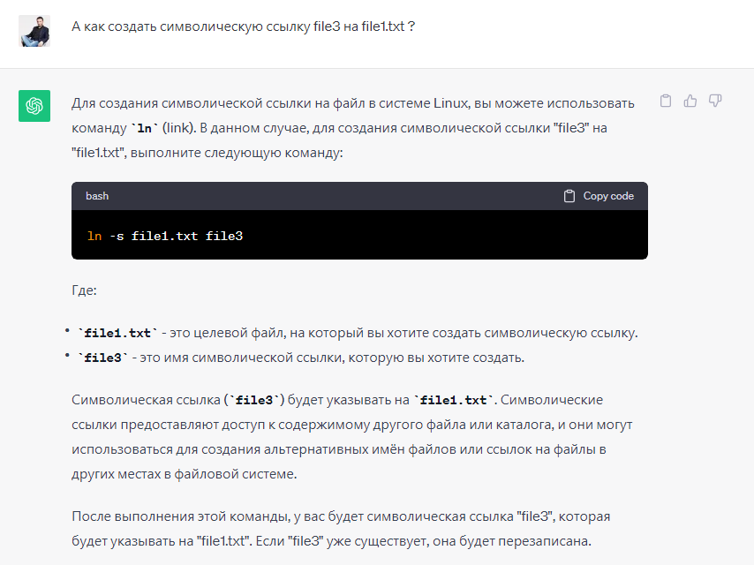

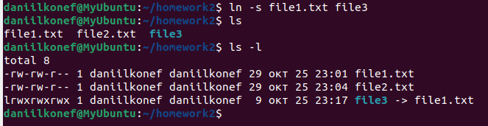

готово

1. Создать жёсткую ссылку file4 на file1.

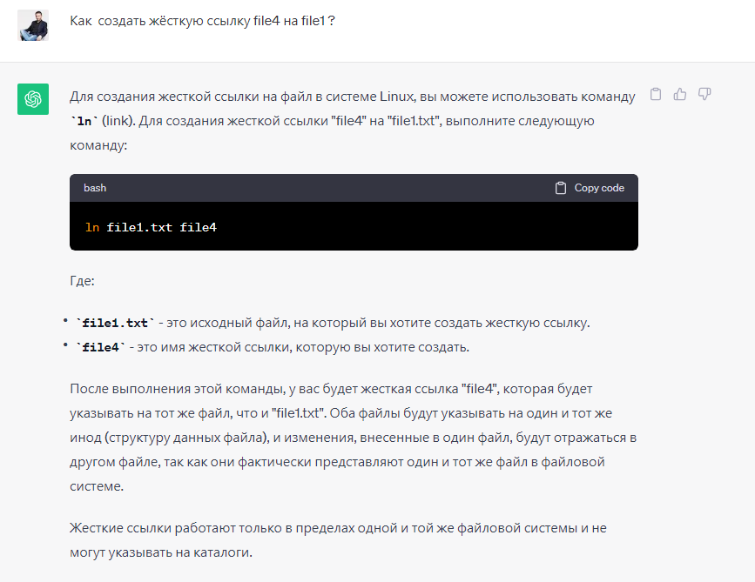

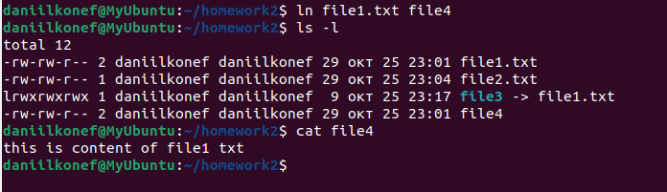

готово

1. Посмотреть, какие айноды у файлов.

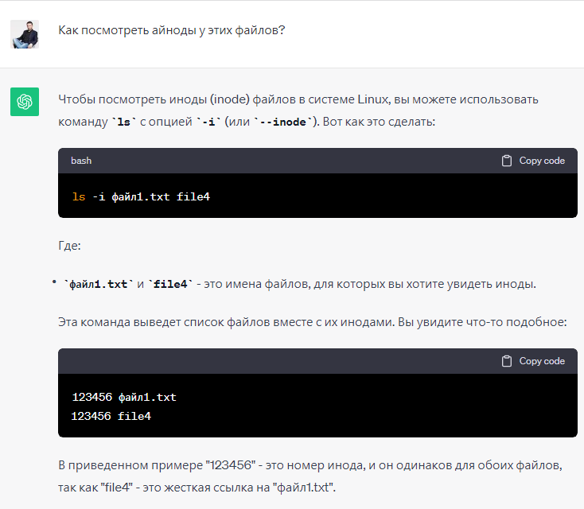

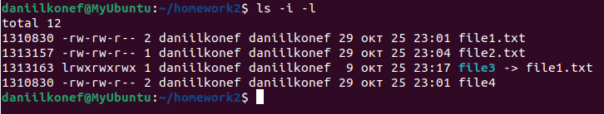

1. Удалить file1.

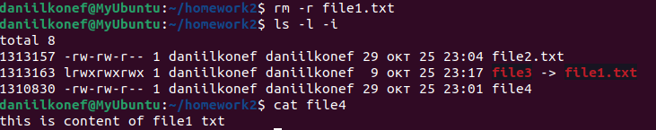

1. Что стало с остальными созданными файлами?

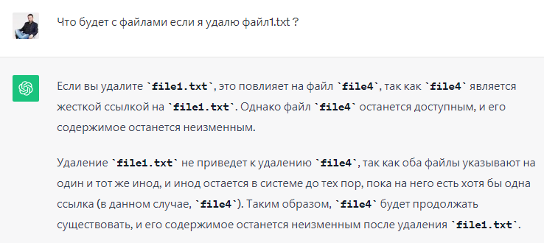

1. Попробовать вывести их на экран.

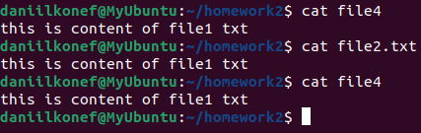

# Решение Задачи4

1. Дать созданным файлам другие, произвольные имена.

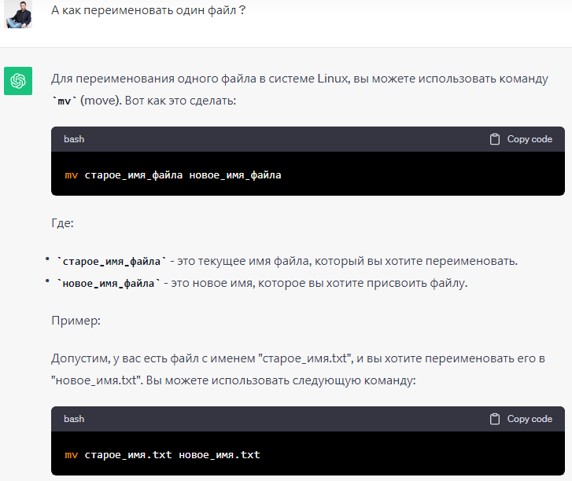

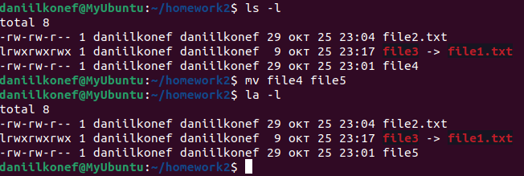

1. Создать новую символическую ссылку.

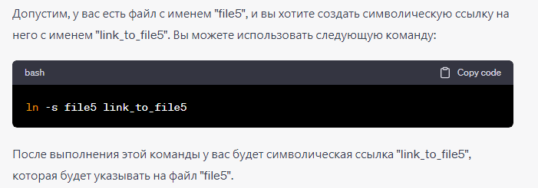

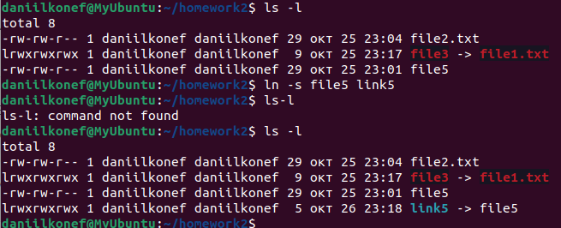

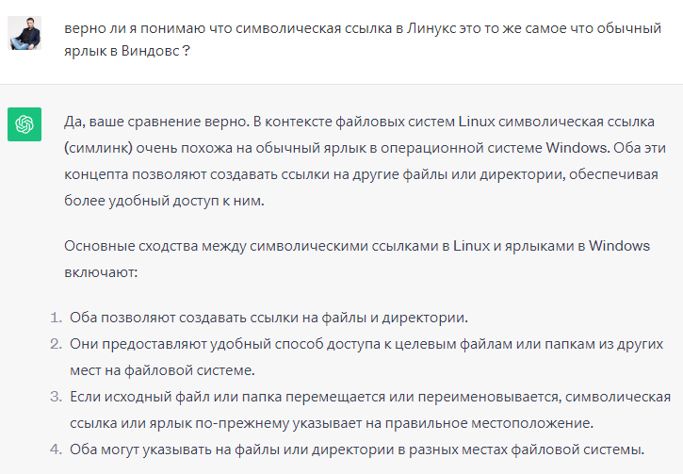

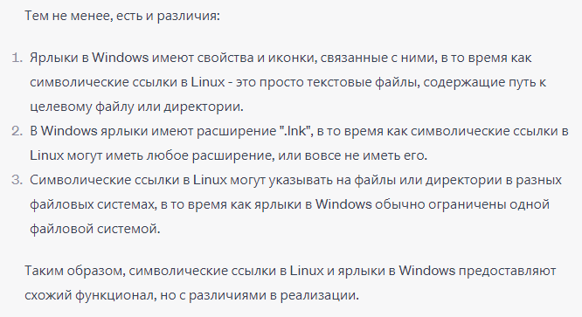

1. Переместить ссылки в другую директорию.

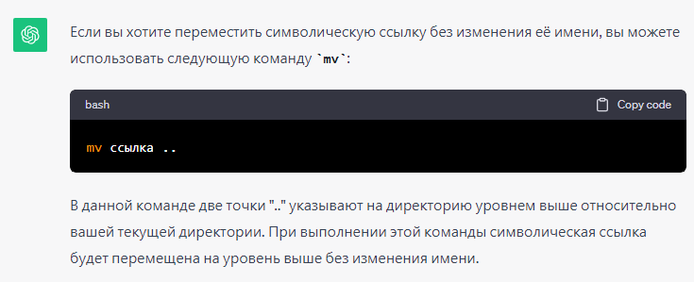

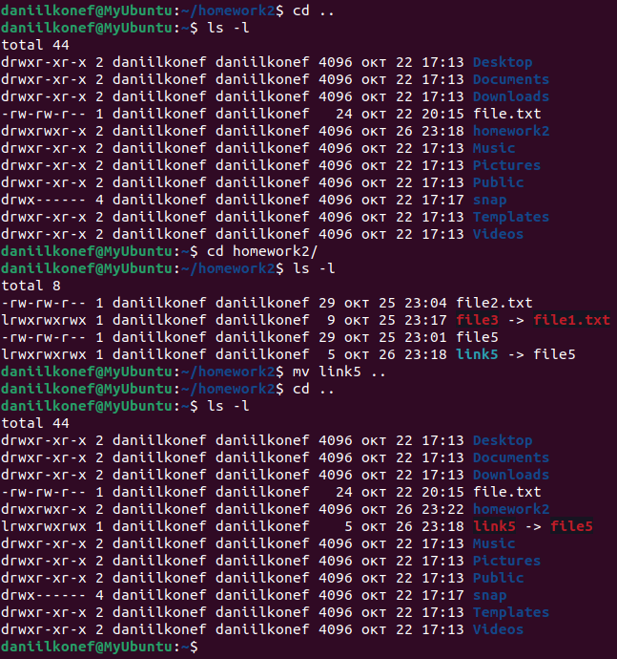

готово